Ülesanne 1 – Müümata toodete leidmine (LEFT JOIN)
Eesmärk: Leida UrbanStyle'i andmebaasist tooted, mida pole kordagi müüdud.
SQL-päring: Ühendasin products ja sales tabelid LEFT JOIN abil. Tingimus WHERE s.sale_id IS NULL näitab tooteid, millel puudub müügikirje.
Tulemus: Leidsin 12 müümata toodet.
Järeldus: Need tooted vajavad täiendavat analüüsi. Enne allahindlust või laost eemaldamist tuleks kontrollida nende hindu, nõudlust ja laoseisu.

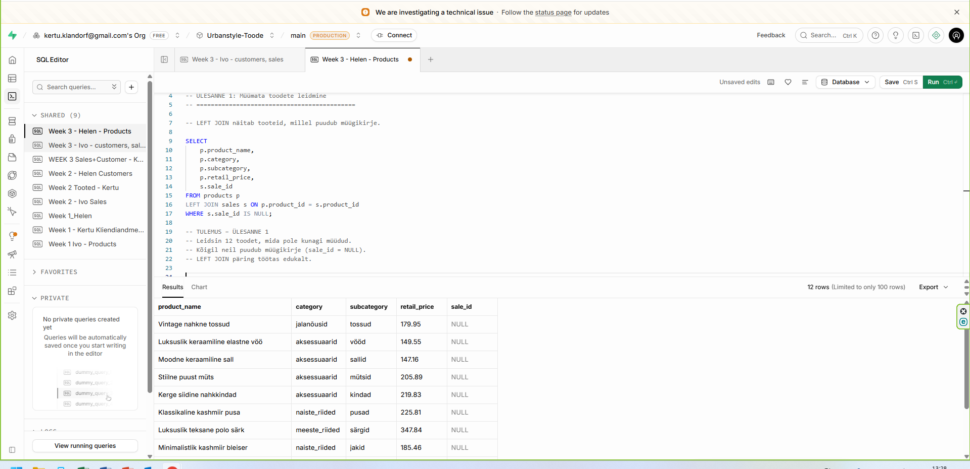

Ülesanne 2 – Müümata toodete koguarv
Eesmärk: Kontrollida, mitu toodet ei ole kordagi müüdud.
SQL-päring: Kasutasin LEFT JOIN ühendust ja COUNT(*) funktsiooni, et loendada müügikirjeta tooted.
Tulemus: Andmebaasis on 12 müümata toodet.
Järeldus: Tulemus kinnitab esimese ülesande leidu. Müümata toodete puhul tasub analüüsida nõudlust ja laoseisu, et vältida liigseid laokulusid.

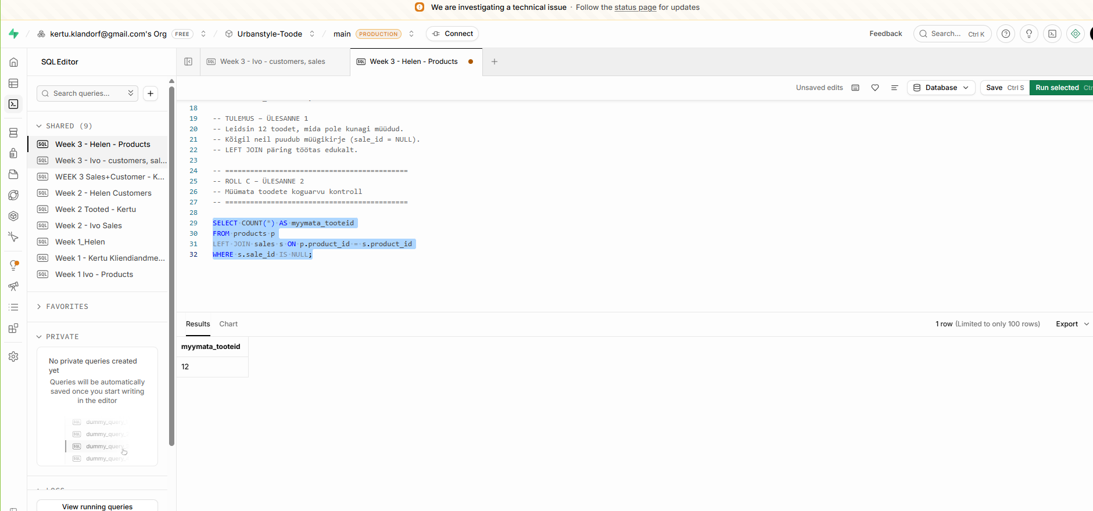

Ülesanne 3 – TOP 10 toodet müügitulu järgi
Eesmärk: Leida UrbanStyle'i 10 suurima müügituluga toodet.
SQL-päring: Ühendasin products ja sales tabelid ning kasutasin SUM() funktsiooni müügitulu arvutamiseks. Järjestasin tooted müügitulu järgi kahanevalt ja valisin 10 esimest.
Tulemus: Suurima müügituluga toode on „Õhuline sünteetiline sporditossud“ (27 347,04 €). Esikümnes on palju jalanõusid.
Järeldus: Suure müügituluga toodete laoseisu tasub regulaarselt jälgida, et populaarsemad tooted ei saaks otsa.

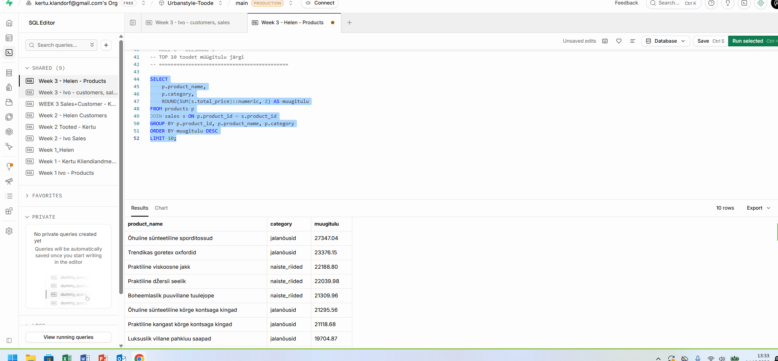

Ülesanne 4 – Tootekategooriate müügitulu võrdlus
Eesmärk: Võrrelda UrbanStyle'i tootekategooriaid müügitulu alusel.
SQL-päring: Ühendasin products ja sales tabelid ning arvutasin iga kategooria müügikirjete arvu ja müügitulu.
Tulemus: Kõige suurema müügituluga kategooria oli jalanõud (774 034,75 €). Kõige väiksem müügitulu oli lasteriietel (305 844,45 €). Kõige rohkem müügikirjeid oli meesteriiete kategoorias (2266).
Järeldus: Jalanõud on oluline müügitulu allikas, mistõttu tasub jälgida nende saadavust. Lasteriiete puhul võiks täiendavalt analüüsida nõudlust ja laoseisu.

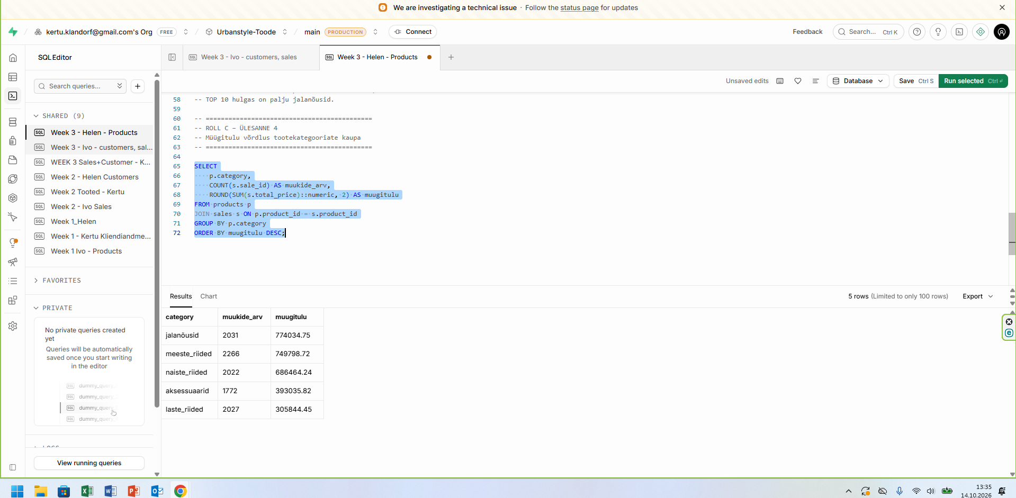

Ülesanne 5 – Inventuuri ja laoseisu kontroll
Eesmärk: Kontrollida toodete laoseisu ja leida tooted, mida oleks vaja juurde tellida.
SQL-päring: Kontrollisin inventory tabeli sisu ning lugesin kirjete arvu funktsiooniga COUNT(*).
Tulemus: inventory tabelis on 0 kirjet.
Järeldus: Laoseisu ja juurdetellimise vajadust ei ole võimalik hinnata, sest inventuuriandmed puuduvad. UrbanStyle peaks enne edasist analüüsi tabelisse laoseisuandmed lisama.

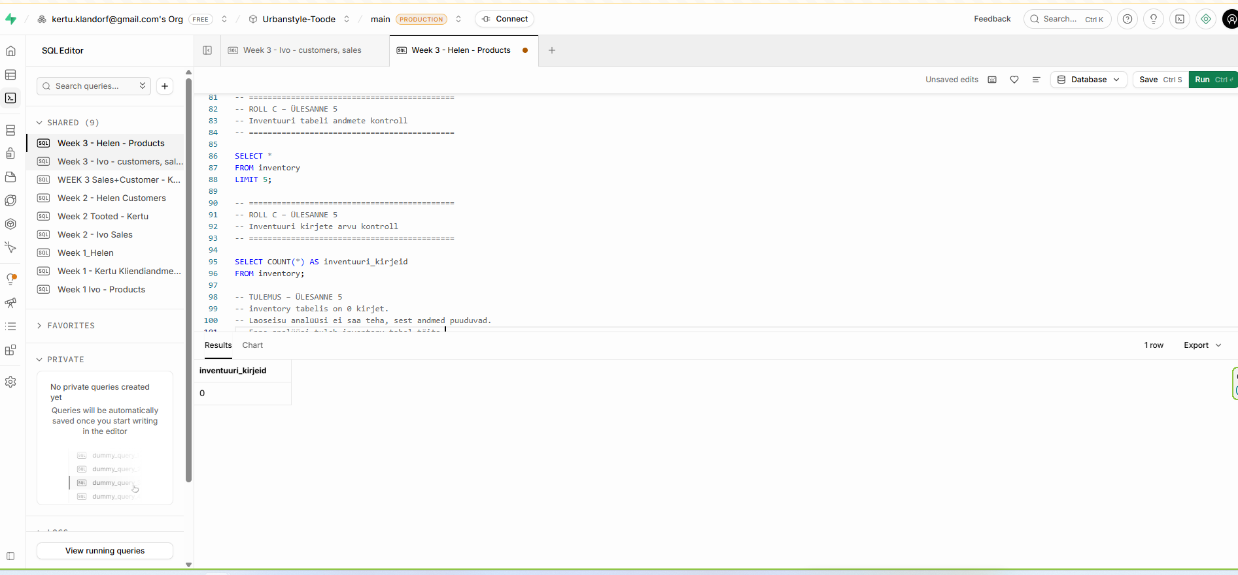

Kokkuvõte ja soovitused Annale ja Toomasele
UrbanStyle'i andmebaasist leidsin 12 toodet, mida pole kordagi müüdud. Soovitan nende toodete nõudlust ja hindu üle vaadata ning vajadusel kaaluda sooduskampaaniat.
Kõige suurema müügituluga kategooria on jalanõud (774 034,75 €). Selle kategooria populaarsemate toodete saadavust tasub hoolikalt jälgida.
Kõige väiksema müügituluga kategooria on lasteriided (305 844,45 €). Soovitan uurida, kas nende müüki saaks parandada sobivate pakkumistega.
Inventuuritabelis on 0 kirjet, mistõttu ei saa praegu hinnata tegelikku laoseisu ega otsustada, milliseid tooteid juurde tellida. Enne laovarude analüüsi tuleb inventuuriandmed lisada.

